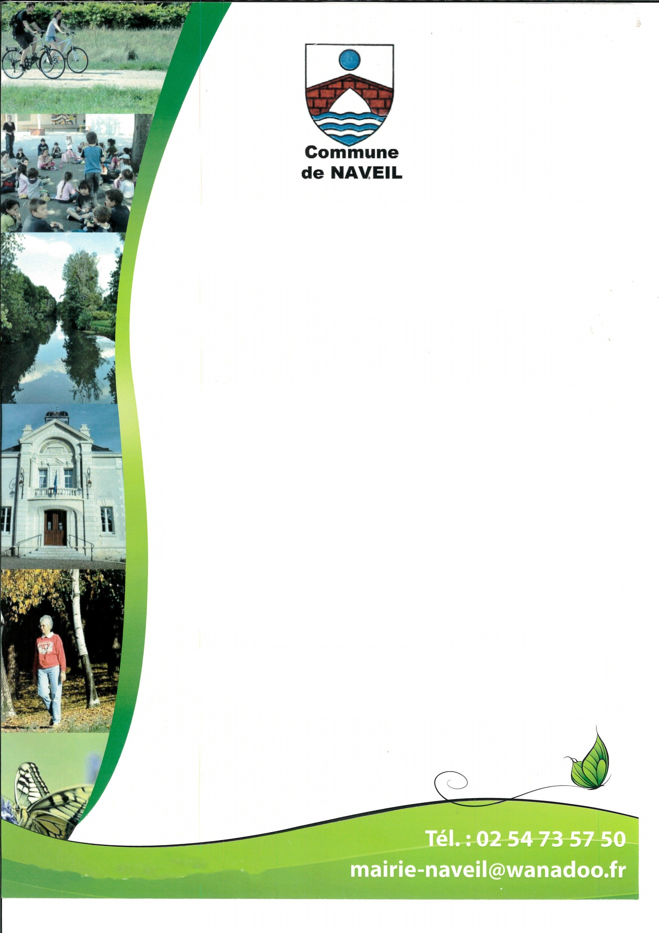

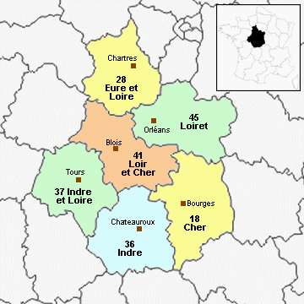

A l’attention des futurs docteurs

La Commune de Naveil recherche des médecins généralistes

Naveil est une commune de 2400 habitants qui borde la ville de Vendôme (18000 habitants) par l’Ouest.

- commune à taille humaine, qualité de vie, cadre de vie calme et verdoyant, la campagne à la ville
- charme de la Vallée du Loir et proximité des châteaux de la Loire
- 50 kms de Tours, 32 kms de Blois, une heure du Mans et une heure d’Orléans
- 45 minutes de Paris Gare Montparnasse, gare TGV à 5 minutes
- large panel d’activités culturelles et sportives
- Ecoles maternelle et élémentaire
- 2 infirmières, 3 kinés, 1 ostéo, 2 orthophonistes, 1 dentiste, 1 psychologue
- 1 pharmacie, 1 institut médico-éducatif (IME), 1 résidence pour personnes âgées (40 résidents), 1 clinique psychiatrique, services à la personne (aide à domicile)

Vendôme, chef-lieu d’arrondissement, 18 000 habitants
- 1 hôpital (urgences, médecine, scanner
- 1 clinique privée groupe Elsan (chirurgie, maternité, IRM)
- CHU à Tours
- toutes spécialités médicales
- plusieurs maisons de retraite
- centre Alzheimer
- 2 lycées d’enseignement général
- 1 lycée agricole
- 1 lycée d’enseignement professionnel
- 3 collèges
- nombreux équipements sportifs et culturels

